Oznaczenie **sprawy: RPGND.P2.271.1.2024**

Załącznik Nr 1 do Zapytania ofertowego - **Szczegółowy opis przedmiotu zamówienia**

# 1. Przedmiot zamówienia

Przedmiotem zamówienia jest modernizacja oświetlenia ulicznego i drogowego na terenie Gminy Orchowo polegająca na wymianie istniejących opraw oświetleniowych na oprawy oświetleniowe ze źródłem światła LED w gm. Orchowo, przy użyciu sprzętu Wykonawcy Robót.

1. **Wymagania dotyczące parametrów ulicznych opraw oświetleniowych.**

Nowe oprawy oświetleniowe LED należy dobrać dla danych sytuacji oświetleniowych, przyjmując parametry drogowe oraz klasę oświetleniową zgodną z załączonymi obliczeniami oświetleniowymi

Nowe oprawy oświetleniowe typu LED muszą charakteryzować się następującymi parametrami:

1. obudowa opraw w kolorze szarym,
2. nominalna moc opraw w poszczególnych sytuacjach oświetleniowych nie może przekraczać mocy z obliczeń fotometrycznych w danej sytuacji oświetleniowej,
3. oprawy muszą posiadać II klasę ochrony przeciwporażeniowej,
4. obudowy opraw muszą posiadać korpus dwukomorowy, z ciśnieniowo odlewanego aluminium zabezpieczonego farbą proszkową stanowiącym jednocześnie radiator rozpraszający ciepło emitowane przez diody LED, którego konstrukcja umożliwi swobodne odprowadzanie wody i brudu osadzającego się na oprawie - dopuszcza się tylko rozwiązania z chłodzeniem pasywnym, nie dopuszcza się stosowania radiatora w postaci użebrowania
5. oprawy muszą posiadać stopień ochrony przed wnikaniem pyłu i wody nie mniejszy niż IP66 potwierdzone zapisami w certyfikacie ENEC,
6. klosze opraw muszą być wykonane z hartowanego szkła,
7. odporność opraw na udary musi być na poziomie nie mniejszym niż IK09, potwierdzona zapisami w certyfikacie ENEC,
8. oprawa musi umożliwiać jej montaż na słupie lub wysięgniku oraz regulację pochylenia oprawy w zakresie nie mniejszym niż od -15° do +15°, bez dodatkowych elementów pośredniczących,
9. oprawy wyposażone w panel LED złożony z diod muszą emitować światło o nominalnej temperaturze barwowej zgodnej z sytuacjami oświetleniowymi +/-250K oraz wskaźniku oddawania barw Ra nie mniejszym niż 70,
10. oprawy muszą posiadać trwałość użytkową nie mniejszą niż 100 000 godzin pracy, przy zachowaniu strumienia świetlnego na poziomie nie mniejszym niż 90% strumienia nominalnego - L90,
11. oprawy muszą być wyposażone w grupę soczewek kształtujących rozsył światła, w którym każda dioda na panelu LED posiada indywidualny element optyczny o takiej samej charakterystyce, w celu wyeliminowania możliwości zmiany rozsyłu światła w przypadku przepalenia się którejkolwiek z diod; w takiej sytuacji zmianie może ulec jedynie strumień świetlny emitowany przez oprawę, a nie jej rozsył światła (warunek zachowanie równomierności oświetlenia na całej powierzchni oświetlanej),
12. oprawy muszą być wyposażone w programowane zasilacze, wyposażone w interfejs D4i umożliwiające płynną regulację mocy opraw w zakresie od 20% do 100% mocy nominalnej z dokładnością do 1% oraz pozwalające na zaprogramowanie minimum 5 poziomów mocy opraw w pracy autonomicznej w dowolnych przedziałach czasowych z dokładnością do 1 minuty,
13. w zakresie regulacji mocy opraw od 50% do 100% ich mocy nominalnej, cos *φ* dla oprawy z modułem komunikacyjnym nie może być mniejszy niż 0,90 a współczynnik zawartości harmonicznych THD musi być mniejszy niż 25%,
14. oprawy muszą posiadać ~~dwa~~  ~~gniazda~~ jedno gniazdo Zhaga Book18,
15. oprawy z gniazdami Zhaga Book18 muszą posiadać certyfikat ZD4i wydany przez konsorcjum Zhaga,
16. zasilacze zainstalowane w oprawach muszą umożliwiać odczyt czasu pracy danej oprawy oraz jej zużycie energii elektrycznej,
17. oprawy muszą być przystosowane do współpracy ze sterownikami umożliwiającymi obustronną komunikację z systemem sterowania oświetleniem,
18. dostęp do komory elektrycznej oprawy musi być możliwy bez użycia narzędzi, nie dopuszcza się stosowania śrub z nakrętkami motylkowymi itp. wszelkie elementy służące do zamykania opraw winny być wykonane ze stali nierdzewnej lub materiału z którego wykonany jest korpus oprawy – aluminiowy odlew ciśnieniowy,
19. zamawiający dopuszcza oprawy w których do zamknięcia/otwarcia komory elektrycznej używa się śrub ze stali nierdzewnej zlokalizowanych wyłącznie od dołu oprawy tak aby uniemożliwić gromadzenie się wody lub zanieczyszczeń,
20. zakres temperatury otoczenia pracy oprawy nie może być mniejszy niż od -30°C do +35°C,
21. oprawy muszą posiadać automatyczne monitorowanie temperatury, aby zapobiec przegrzaniu modułu LED,
22. panele LED opraw muszą być wyposażone w kostki przyłączeniowe, które w razie awarii muszą umożliwiać ich szybką wymianę,
23. wszystkie elementy oprawy w tym: zasilacze, moduły zabezpieczeń przeciwprzepięciowych, elementy pozwalające na komunikację oprawy z systemem zarządzania muszą być zintegrowane z oprawą,
24. ochrona przed przepięciami musi być na poziomie minimum 6kV,
25. oprawy muszą posiadać certyfikat CE,
26. oprawy muszą posiadać certyfikat ROHs,
27. oprawy muszą zostać wyprodukowane na terenie UE i posiadać certyfikat ENEC oraz ENEC+,
28. producent opraw musi posiadać wdrożony system zarządzania w standardzie ISO 9001, ISO 14001, ISO 45001 oraz ISO 50001,
29. wszystkie oprawy uliczne montowane w ramach danej części zamówienia muszą pochodzić od jednego producenta z jednej rodziny/serii opraw, tzn. muszą być tego samego typu, dopuszcza się zróżnicowanie wielkości opraw wynikającą z ich różnej mocy,
30. oferowane oprawy po podłączeniu do zasilania muszą automatycznie implementować (logować) się w trybie online w jednym z istniejących systemów zarządzania oświetleniem, tj. Exedra lub Interact lub Urban bez dodatkowych opłat w okresie 10 lat,
31. parametry techniczne poszczególnych opraw w tym: moc opraw, strumień świetlny, typy opraw, rodzaj optyki winny automatycznie zaimportować się do jednego z istniejących systemów określonych w pkt. 30

**Przedstawiciel Zamawiającego będzie miał prawo przed przystąpieniem do montażu opraw oraz w dowolnym momencie realizacji przedmiotu umowy, do żądania przekazania przez Wykonawcę wybranych opraw w celu ich przebadania i potwierdzenia zgodności parametrów montowanych opraw z wymaganiami oraz deklaracjami producenta.**

**Po zamontowaniu opraw na żądanie Zamawiającego, Wykonawca zobowiązany jest do wykonania przy jego współudziale, w terminie z nim uzgodnionym, pomiarów prądów obciążenia poszczególnych obwodów oświetleniowych w układach zasilania objętych przedmiotem umowy.**

**Parametry elektryczne i fotometryczne opraw mogą być weryfikowane przez Zamawiającego w okresie minimum 5 lat od dnia dokonania odbioru technicznego wykonanych robót.**

1. **Wymagania fotometryczne dla opraw oświetleniowych LED.**
2. oprawy muszą posiadać optyki o charakterystyce zapewniającej spełnienie wymagań Normy PN-EN 13201:2016 dla poszczególnych sytuacji drogowych określonych w **Obliczeniach fotometrycznych**,
3. oprawy należy montować względem poziomu pod kątem wynikającym z poszczególnych obliczeń fotometrycznych wykonanych zgodnie z Polską Normą PN-EN 13201:2016 dla wszystkich sytuacji oświetleniowych,
4. **Zakres prac:**
5. Demontaż 50 istniejących opraw oświetleniowych (sodowych),
6. Dostawę opraw oświetleniowych ulicznych LED, zgodnych ze złożoną ofertą, w miejsce prowadzenia prac instalacyjnych w liczbie 50 szt. o parametrach zgodnych z niniejszym Opisem Przedmiotu Zamówienia oraz wytycznymi programu „Rozświetlamy Polskę”, a w szczególności: Instalowane oprawy oświetleniowe muszą gwarantować możliwość zdalnego sterowania bez dodatkowej modyfikacji oprawy i jednocześnie posiadać łącznie certyfikaty: ENEC, ENEC+, ZD4i, obowiązek użycia przez wykonawcę nowych opraw wyprodukowanych na terenie Unii Europejskiej;
7. Instalację dostarczonych opraw oświetlenia zewnętrznego na wysięgnikach w liczbie 50 szt.,
8. Wykonawca ponosi koszt transportu zdemontowanych opraw oraz utylizacji,
9. Wykonanie dokumentacji powykonawczej dla opraw podlegających wymianie zawierającą m.in. karty techniczne zamontowanych materiałów, certyfikaty: ENEC, ENEC+, ZD4i, deklaracje zgodności, instrukcje obsługi i konserwacji urządzeń w języku polskim, szczegółowe zestawienie ilościowe dla poszczególnych stanowisk słupowych na poszczególnych stacji transformatorowych ze wskazaniem miejsc w załącznikach mapowych celem dokonania sprawdzenia, aktualizacji dokumentacji eksploatacyjnej;
10. Wymagany okres gwarancji na wykonany przedmiot umowy – zgodnie z deklaracją Wykonawcy, nie mniej niż 60 miesięcy. Wymagany okres rękojmi na wykonany przedmiot umowy – zgodnie z deklaracją Wykonawcy, nie mniej niż 60 miesięcy. W ramach gwarancji Wykonawca zobowiązuje się do utrzymania w stanie niepogorszonym parametrów technicznych i użytkowych zamontowanych urządzeń uzyskanych w wyniku realizacji zadania. Zamawiającemu przysługują pełne uprawnienia z tytułu rękojmi za wady fizyczne w ww. okresie niezależnie od uprawnień z tytułu gwarancji. Udzielając gwarancji Wykonawca zapewnia bezpłatne czynności przeglądów gwarancyjnych w okresie udzielonej gwarancji na cały przedmiot zamówienia, koszt ten wykonawca winien uwzględnić w wynagrodzeniu.
11. Przedmiot zamówienia nie obejmuje jakichkolwiek czynności związanych z budową, lub wymianą słupów, na których posadowione jest istniejące oświetlenie uliczne.
12. Wykonawca jest zobowiązany do wydzielenia i zabezpieczenia terenu prowadzonych robót.
13. Wykonywanie robót, odbiory oraz organizację robót (BHP, p.poż, oraz koordynacja w zakresie BHP) na terenie prowadzonych robót należy prowadzić w oparciu o aktualne normy i przepisy prawa powszechnie obowiązującego.

**2. Zakres rzeczowy zadania:**

# 1)Podlesie, stacja 80627, (rys. 1)

1. Wymiana istniejącej oprawy oświetleniowej na oprawę typu LED zgodną z załączonymi obliczeniami fotometrycznymi, wyposażoną w system zdalnego zarządzania oświetleniem,– **3 szt.**

# 2) Orchowo ul. Topolowa, stacja 80612, (rys.2)

1. Wymiana istniejącej oprawy oświetleniowej na oprawę typu LED zgodną z załączonymi obliczeniami fotometrycznymi, wyposażoną w system zdalnego zarządzania oświetleniem, – **8 szt.**

# 3) Orchowo ul. Kościuszki , stacja 80736, (rys. 3)

a) Wymiana istniejącej oprawy oświetleniowej na oprawę typu LED zgodną z załączonymi obliczeniami fotometrycznymi, wyposażoną w system zdalnego zarządzania oświetleniem, – **2 szt.**

# 4) Orchowo ul. Dąbrowa , stacja 80665 (rys. 4)

a) Wymiana istniejącej oprawy oświetleniowej na oprawę typu LED zgodną z załączonymi obliczeniami fotometrycznymi, wyposażoną w system zdalnego zarządzania oświetleniem, – **2 szt.**

# 5) Ostrówek , stacja 80914, (rys. 5)

a) Wymiana istniejącej oprawy oświetleniowej na oprawę typu LED zgodną z załączonymi obliczeniami fotometrycznymi, wyposażoną w system zdalnego zarządzania oświetleniem, – **4 szt.**

# 6) Linówiec , stacja 80616, (rys. 6)

a) Wymiana istniejącej oprawy oświetleniowej na oprawę typu LED zgodną z załączonymi obliczeniami fotometrycznymi, wyposażoną w system zdalnego zarządzania oświetleniem, – **8 szt.**

# 7) Linówiec , stacja 80616, (rys. 7)

a Wymiana istniejącej oprawy oświetleniowej na oprawę typu LED zgodną z załączonymi obliczeniami fotometrycznymi, wyposażoną w system zdalnego zarządzania oświetleniem, – **3 szt.**

# 8) Słowikowo , stacja 80639, (rys. 8)

a) Wymiana istniejącej oprawy oświetleniowej na oprawę typu LED zgodną z załączonymi obliczeniami fotometrycznymi, wyposażoną w system zdalnego zarządzania oświetleniem, – **10 szt.**

# 9) Wólka Orchowska , stacja 80617, (rys. 9)

a) Wymiana istniejącej oprawy oświetleniowej na oprawę typu LED zgodną z załączonymi obliczeniami fotometrycznymi, wyposażoną w system zdalnego zarządzania oświetleniem, – 2  **szt.**

# 10) Suszewo , stacja 80888, (rys. 10)

a) Wymiana istniejącej oprawy oświetleniowej na oprawę typu LED zgodną z załączonymi obliczeniami fotometrycznymi, wyposażoną w system zdalnego zarządzania oświetleniem, – **2 szt.**

# 11) Suszewo , stacja 80614, (rys.10)

a) Wymiana istniejącej oprawy oświetleniowej na oprawę typu LED zgodną z załączonymi obliczeniami fotometrycznymi, wyposażoną w system zdalnego zarządzania oświetleniem, – **2 szt.**

# 12) Mlecze (działki) ul. Letniskowa, Wczasowa, Spokojna , stacja 80615, (rys. 11)

a) Wymiana istniejącej oprawy oświetleniowej na oprawę typu parkowego montowaną na czepieniu słupa o stylistyce zgodnej ze wskazanymi poniżej, o strumieniu świetlnym lampy na poziomie 8000 lm i mocy nie wyższej niż 45W , wyposażoną w system zdalnego zarządzania oświetleniem– **4 szt.**

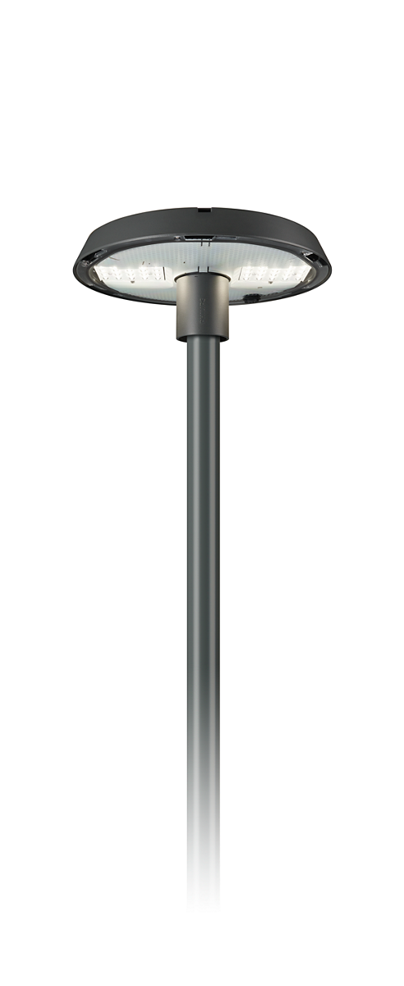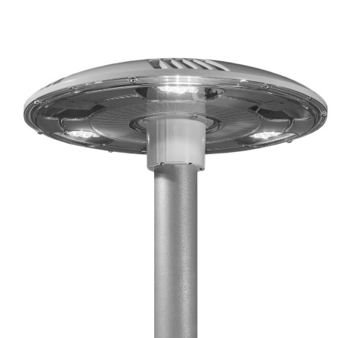

**3. Opis techniczny:**

W zakresie prac należy dokonać wymiany istniejących opraw oświetleniowych na nowe oprawy zgodnie z zakresem rzeczowym. Montażu nowych opraw należy dokonać w lokalizacjach zgodnych z załączonym schematem.

Oprawy na linii napowietrznej należy montować na istniejących wysięgnikach w celu zasilenia opraw

należy wykorzystać istniejące przewody zasilające.

**Prace należy wykonywać w technologii PPN**

# Do pisma zgłaszającego zakończenie prac i gotowość do odbioru technicznego, należy załączyć dokumentację powykonawczą.

**Załączniki graficzne i obliczenia fotometryczne:**

1. Podlesie
2. Orchowo, ul. Topolowa
3. Orchowo, ul. Kościuszki wiadukt
4. Orchowo, Dąbrowa
5. Ostrówek
6. Linówiec, koło Cmentarza
7. Linówiec, przed parkiem
8. Słowikowo przy ŚDS
9. Wólka Orchowska
10. Suszewo
11. Mlecze ul. Letniskowa, Wczasowa, Spokojna
12. Obliczenia fotometryczne